Typificeret som leder

Et speciale om strategier, værdier og kompetancer bag kvinder i ledelse

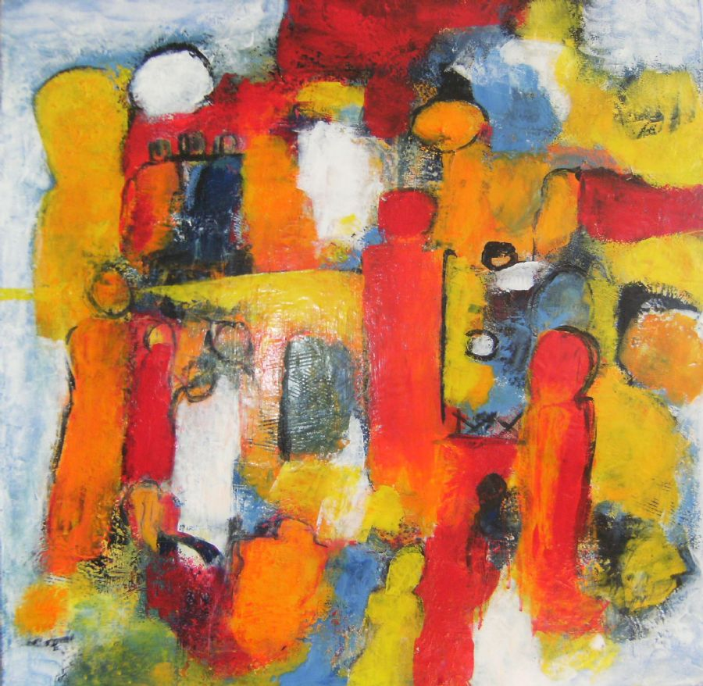

Organisation og strategi, 10. semester

Mia Møller Yde

Vejleder: Frederik Hertel

